Проект
"Неделя здоровья"
для детей
средней группы.

Подготовила воспитатель:
Малушнеко В.В.

Иваново 2019

Актуальность. В настоящее время достаточно быстро характеризуется изменениями природной и социальной среды, а также ведет к физическим, психическим, культурным, нравственным и другим переменам каждого человека. Поэтому самой актуальной проблемой на сегодняшний день является сохранение и укрепление здоровья детей.
В.А.Сухомлинский писал: «Я не боюсь ещё и ещё раз повторять: забота о здоровье ребёнка – это важнейший труд воспитателя…».
Здоровье рассматривается как полное физическое, психическое и социальное благополучие, как гармоничное состояние организма, которое позволяет человеку быть активным в своей жизни, добиваться успехов в различной деятельности. Для достижения гармонии с природой, самим собой необходимо учиться заботится о своём здоровье с детства.
Очень важным на сегодняшний день является формирование у детей дошкольного возраста мотивов, понятий, убеждений в необходимости сохранения своего здоровья и укрепления его с помощью приобщения к здоровому и безопасному образу жизни. Значимость применения данной работы определяется решением задач оздоровления дошкольников, воспитания культуры безопасного и здорового образа жизни – создания прочной основы для воспитания здорового ребёнка
Цель:
Углублять и систематизировать представления детей о факторах, влияющих на состояние своего здоровья и окружающих, формировать осознанное выполнение требований к безопасности жизни, развивать интерес к физической культуре, активизировать работу с семьёй по проблеме формирования привычки к здоровому образу жизни.
Обогащать знания детей о витаминах и продуктах питания, и их полезных свойствах, формировать представление детей о здоровье и здоровом питании.
Формировать у ребёнка мотивы самосохранения, воспитания привычки думать и заботиться о своём здоровье.
Вид проекта: практико-ориентированный.
Возраст участников: дошкольники 4-5 лет.
Продолжительность проекта: неделя
Основные формы реализации проекта: беседы, детское творчество, игры, викторины, конкурсы, работа с родителями.
Предполагаемый результат проекта:
В настоящее время большое количество детей имеют проблемы со здоровьем. Предлагаемый проект по физическому воспитанию детей позволяет укрепить их соматическое состояние.
Каждый день недели имеет свою общую структуру: название, цели, в конце дня подводятся итоги.
Девиз недели: «В здоровом теле – здоровый дух!».
Перспективный план.
1.04.19 Понедельник: «Где прячется здоровье».
Цель: сформировать интерес к собственному организму, самочувствию, настроению, связанному с состоянием здоровья. Удовлетворить потребность детей в двигательной активности.
- Утренняя гимнастика «Здоровью скажем - да!»
- Беседа: «Что такое здоровье, как его сохранить и приумножить»
- Сюжетно-ролевая игра «Магазин полезных продуктов питания»
- Дидактическая игра « Что полезно, а что вредно для здоровья»
- Чтение А.Барто «Девочка чумазая», С.Михалков « Про мимозу»,И.Семёнов « Как стать Неболейкой»
- Продуктивная деятельность: рисование по стихотворению А.Барто «Девочка чумазая»

Вторая пол. дня:
- Беседа: «Правила поведения на улице»
- Дидактическая игра «Светофор»
П.и: "Быстро возьми, быстро положи";
Игры с прыжками: "Лягушки и цапли";
Игры с бросанием и ловлей - "Кого назвали - тот и ловит".
2.04.19 Вторник: «Здоровые зубки»
Цель: Объяснить причину болезни зубов. Формировать потребность в сохранении зубов здоровыми. Приучать ребенка быть внимательным к себе, к состоянию своих зубов.
-Утренняя гимнастика «Если хочешь быть здоров»
-Беседа: « Здоровые зубки»
-Чтение сказки «Сказка о зубной щетке»
-Дидактическая игра “Что вредно, а что полезно для зубов”
-Продуктивная деятельность: аппликация «Зубная щетка для мальчика Пети»

Вторая пол. дня:
- Сюжетно - ролевая игра «Поликлиника»
- Дидактическая игра: “Предметы индивидуального пользования”
- Чтение литературы: М. Зайцев « Приятного аппетита»
«Крепкие,крепкие зубы», А.Анпилов «Зубки заболели»
Подвижные игры-эстафеты:
«Перевези лекарства» (бег, координация движений)
«Займи место в обруче» (прыжки, развитие ловкости)
3.04.19 Среда «Здоровое питание. Витамины»
Цель: расширение знаний дошкольников о наличии витаминов во фруктах и овощах; создание условий для формирования у детей представлений о полезных продуктах на нашем столе; создание мотивации для детей и родителей на формирование здорового образа жизни.
- Утренняя гимнастика «Во саду ли в огороде»
- Беседа «Витамины и полезные продукты» (рассказать о пользе витаминов и их значении для здоровья человека);
- Разучивание стихотворений, отгадывание загадок.
-Экспериментальная деятельность «Волшебный шиповник – я здоровье сберегу, сам себе я помогу»- заваривание шиповника.

Вторая пол. дня:
- Подвижная игра – эстафета «Витаминная семья»
- Д/и: «Полезная и вредная еда»
- Дегустация отвара шиповника

4.04.19 Четверг: «Мойдодыр»
Цель: формирование представлений о правилах личной гигиены, дать детям элементарные представления об инфекционных болезнях и их возбудителях (микробы и вирусы).
- Утренняя гимнастика «Рано утром умываюсь… »
- Беседа «Микробы и вирусы»
- Д/и «Предметы личной гигиены
- Разучивание потешек, отгадывание загадок.
- Пальчиковая гимнастика «Моем руки чисто-чисто»
Вторая пол. дня:
Просмотр мультфильма «Мойдодыр»
Подвижные игры:
«Поймай хвостик» (бег, развитие ловкости).
«Поймай комара» (прыжки в высоту, координация движений).
«Прятки» (ориентирование в пространстве).
5.04.19 Пятница: "Со спортом дружим мы всегда!»
Цель: формирование устойчивой привычки к режиму двигательной активности, интереса и потребности к физическому самосовершенствованию.
- Утренняя гимнастика «Мы спортсмены»
- Досуг «Я и дома и в саду с физкультурою дружу»
- Рассматривание иллюстраций о видах спорта.
Вторая пол. дня:
- Сюжетно – ролевая игра «Физкультурное занятие»
- Разучивание речевок, песен на спортивную тематику, стихотворений, загадок.
- Дидактические игра: "Угадай вид спорта", раскрашивание раскрасок.
- Подвижные игры:
"Кролики", "По ровненькой дорожке", "Бегите к флажку", "Попади в круг".
Фото отчет по проект
ИЗО «Полезная еда»
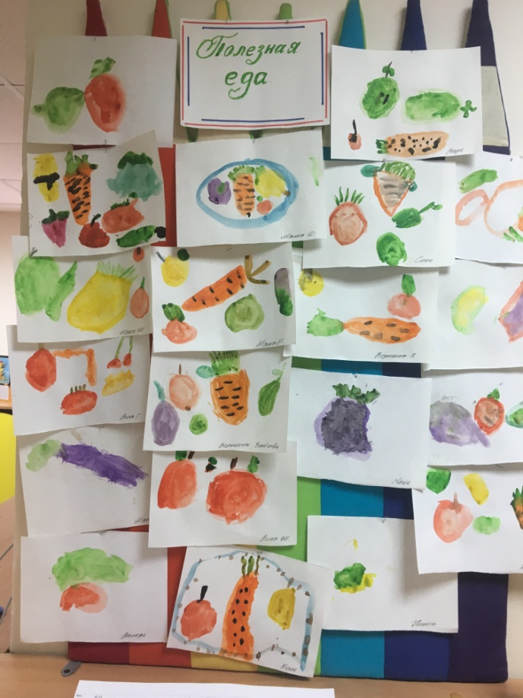
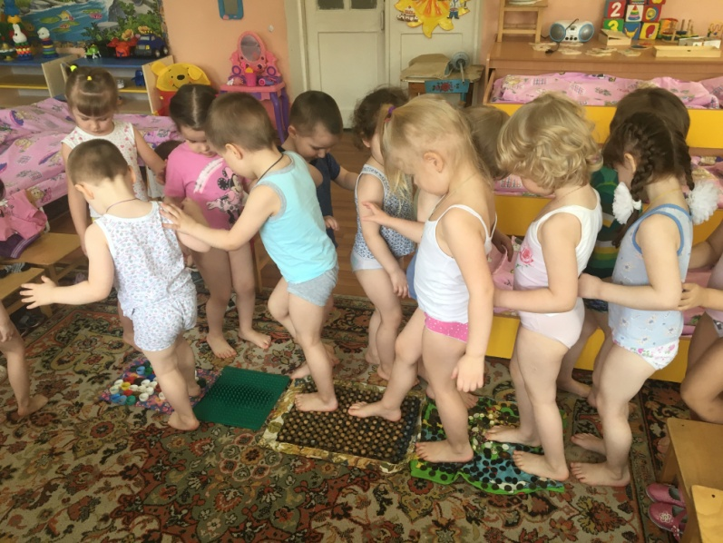

«Массажная дорожка»

Развлечение «Я и дома и в саду с физкультурою дружу»
